N° d’épreuve FFM 258
Club C3353 - MOTO CLUB FIACOIS
Date 2-3 octobre 2021
Lieu Fiac (81)
Organisateur technique 186289 - M CAZELLES NICOLAS
Email patrickbanquet@orange.fr
Téléphone 0610714174

La manifestation se déroulera conformément au présent règlement, au Code sportif de la FFM, aux Règles Techniques et de Sécurité de la discipline pratiquée et de façon générale à l'ensemble des textes réglementaires applicables à ce type de manifestation. Le règlement de la Commission Motocross Occitanie 2021 est disponible surwww.lmoc.fr/reglement-motocross-2021/
ARTICLE 1 ASSURANCE
L’organisateur a souscrit une assurance conforme aux dispositions de l’article R331-30 du Code du sport. Cette dernière est jointe aux dossiers adressés à l’administration préfectorale et fédérale.
ARTICLE 2 OFFICIELS
Directeur de course 158338 - M ASSALIT JEAN-LOUIS Désignation LMOC
Président du Jury 118448 - Mme VIGNY STEPHANIE Désignation LMOC
Membre du Jury 002796 - M BALEUR JEAN-CLAUDE Désignation LMOC
Membre du Jury 039460 - M BLANC JEAN-PAUL Désignation LMOC
Commissaire technique responsable 215067 - M BOY DANIEL Désignation LMOC
Commissaire technique 049483 - M LASSAGNE PATRICK Désignation LMOC
Responsable du chronométrage LMOC Désignation LMOC
Chronométreur LMOC Désignation LMOC
Responsable des transpondeurs LMOC Désignation LMOC
ARTICLE 3 CATEGORIES & ENGAGEMENTS
Tarifs des inscriptions dans le règlement de la Commission Motocross Occitanie 2021 (article 4.1) et sur https://ffm.engage-sports.com/
Le coût de la location du transpondeur est inclus. Le transpondeur est prêté par la LMOC au pilote. En cas de non-retour du transpondeur à la fin de l'épreuve, le pilote devra le renvoyer par colissimo sous 48h. A défaut, une facture d'un montant de 200€ lui sera envoyée en lettre recommandée avec accusé de réception. Voir le règlement complet sur www.lmoc.fr/reglement-motocross-2021
 | CATEGORIE | DESCRIPTION
SAMEDI | Championnat OccitaniePrairie 85 | Age de 9 à 15 ans (NJ / NCO / LUE / INTER)  Cylindrée 85cc
 | Championnat OccitaniePrairie 65-50 | Age de 7 à 12 ans (NJ)  Cylindrée 65cc maxi
 | Championnat Occitanie MX Prairie Moto Ancienne  - Vintage (1950-1976)  - Classic (1977-1983) | Age 15 ans mini (MAT / NJ3C / NCO / LUE / INTER / NPH / LJ*)  Cylindrée à partir de 125cc  *LJ : hors Championnat
 | Championnat Occitanie MX Prairie Moto Ancienne  - Pré-90 (1984-1989)  - Super Evolution (1990-2000) | Age 15 ans mini (NJ3C / NCO / LUE / INTER / NPH / LJ*)  Cylindrée à partir de 125cc  *LJ : hors Championnat
 | Coupe du Club  Hors Championnat | Age 13 ans mini (NJ3C / NCO / LJ)  Cylindrée à partir de 125cc (-15 ans : 125cc 2T ou 150cc 4T)
DIMANCHE | Championnat OccitaniePrairie +125 | Age 15 ans mini (NJ3C / NCO / LUE / INTER / NPH)  Cylindrée 144cc mini
 | Championnat OccitaniePrairie 125 | Age 13 ans mini (NJ3C / NCO / LUE / INTER / NPH)  Cylindrée 125cc 2T
 | Championnat OccitanieQuad Cross Prairie | Age 15 ans mini (NJ3C / NCO / LUE / INTER / NPH / LJ*  Cylindrée de 250cc à 525cc 2T ou 4T mono ou bicylindre  *LJ : hors Championnat
 | Open LJ et hors LMOC  Hors Championnat | Age 13 ans mini (NJ3C / NCO / LJ)  Cylindrée à partir de 125cc (-15 ans : 125cc 2T ou 150cc 4T)
ARTICLE 4 CONTROLES ADMINISTRATIFS ET TECHNIQUES
Licences à la journée : Des licences à la journée (LJA) seront délivrées au tarif en vigueur aux concurrents non licenciés à la FFM désireux de participer à la manifestation : ☐NON ☒OUI (75€ si les courses se déroulent sur une journée, y compris essais la veille ou 115€ pour deux jours de course et plus).
Pour les licences à la journée payées au préalable sur l’intranet FFM, le tarif sera minoré de 10€. Les participants devront également présenter un certificat médical de non contre-indication à la pratique du sport motocycliste en compétition daté de moins d'un an, disposant du cachet du médecin et sa signature.
Contrôles administratifs :Dans le cadre des vérifications administratives, chaque participant devra présenter sa licence FFM de la saison en cours ainsi que son CASM (ou Guidon d'Or ou d’Argent selon l’âge et le niveau requis pour participer à la compétition). Les licences délivrées par une fédération nationale reconnue par la FIM ou la FIM Europe autre que la FFM, ne seront acceptées que sur les épreuves inscrites au calendrier de la FIM et/ou de la FIM Europe.
Contrôles techniques : Tous les participants devront y présenter leur(s) machine(s), leur équipement (combinaison, gants, protection dorsale, dossard, botte de cuir, casque). En ce qui concerne le contrôle sonométrique des machines, les commissaires techniques disposent de la faculté d'interdire le départ à tout pilote dont le motocycle présenterait un niveau sonore non conforme aux normes édictées par la FFM dans les Règles Techniques et de Sécurité, en refusant le marquage de la machine.
ARTICLE 5 RECLAMATIONS
La réclamation devra être remise en main propre au Directeur de course sous forme écrite au maximum 30 minutes après l'annonce officielle des résultats, accompagnée d'un chèque de caution de 75 €. Dans le cas où la réclamation nécessite un démontage d'un véhicule, il faudra ajouter un chèque de caution de 75 €. Cette somme sera remboursée si la réclamation est reconnue fondée.
ARTICLE 6 MEDICALISATION DE LA MANIFESTATION
Nom du responsable médical | Docteur Christiane Muratet
Nombre de secouristes | 6 | Nombre d’ambulance(s) | 2
Hôpital le plus proche | Lavaur (81) | Temps de trajet (en min) | 10 min
ARTICLE 7 LE SITE DE PRATIQUE
Nom du site | Prairie En Gary
Adresse | En Gary, 81500 Fiac
Longueur du circuit | 1 200 m | Largueur minimale | 5 m
Largeur de la grille de départ | 30 m | Longueur de la ligne droite de départ | 60 m
Nombre de commissaires de piste | 6 OCP
Capacité Moto | 43 aux essais | 36en manche
- Rappel : l’attestation d’assurance en responsabilité civile organisateur (RCO), les horaires prévisionnels, le plan d’accès et le plan du site doivent être annexés au présent règlement.
- En application de l’article 2.2.6.16 du Code Sportif FFM, si des primes d’arrivée sont prévues par l’organisateur d’une manifestation, celles-ci doivent figurer de manière exhaustive dans le règlement particulier de l’épreuve.
VISA DU MOTO-CLUB | VISA DE LA LIGUE | VISA DE LA FFM
Date : | Date : | Date :
 |  | Numéro :

HORAIRES
Vendredi 1er octobre 2021
17h00 – 19h00 Contrôles administratifs et techniques
Samedi 2 octobre 2021
Début | Fin | Déroulement | Catégorie | Durée
7h30 | 9h00 | Contrôles administratifs & techniques
8h30 |  | Briefing des commissaires de piste
9h00 | 9h20 | Essais libres (10’) et essais chronométrés (10’) | Coupe du Club | 20’
9h25 | 9h45 | Essais libres (10’) et essais chronométrés (10’) | Championnat Occitanie Vintage / Classic | 20’
9h50 | 10h10 | Essais libres (10’) et essais chronométrés (10’) | Championnat Occitanie Pré-90 / Super Evolution | 20’
10h15 | 10h35 | Essais libres (10’) et essais chronométrés (10’) | Championnat Occitanie Prairie 85 | 20’
10h40 | 11h00 | Essais libres (10’) et essais chronométrés (10’) | Championnat Occitanie Prairie 65-50 | 20’
11h00 | 11h30 | Entracte
11h30 | 11h40 | Manche 1 | Coupe du Club | 8’ + 1T
11h45 | 11h55 | Manche 1 | Championnat Occitanie Vintage / Classic | 8’ + 1T
12h00 | 12h10 | Manche 1 | Championnat Occitanie Pré-90 / Super Evolution | 8’ + 1T
12h15 | 12h25 | Manche 1 | Championnat Occitanie Prairie 85 | 8’ + 1T
12h30 | 12h40 | Manche 1 | Championnat Occitanie Prairie 65-50 | 8’ + 1T
12h40 | 14h30 | Entracte
14h30 | 14h40 | Manche 2 | Coupe du Club | 8’ + 1T
14h45 | 14h55 | Manche 2 | Championnat Occitanie Vintage / Classic | 8’ + 1T
15h00 | 15h10 | Manche 2 | Championnat Occitanie Pré-90 / Super Evolution | 8’ + 1T
15h15 | 15h25 | Manche 2 | Championnat Occitanie Prairie 85 | 8’ + 1T
15h30 | 15h40 | Manche 2 | Championnat Occitanie Prairie 65-50 | 8’ + 1T
15h40 | 16h00 | Entracte
16h00 | 16h10 | Manche 3 | Coupe du Club | 8’ + 1T
16h15 | 16h25 | Manche 3 | Championnat Occitanie Vintage / Classic | 8’ + 1T
16h30 | 16h40 | Manche 3 | Championnat Occitanie Pré-90 / Super Evolution | 8’ + 1T
16h45 | 16h55 | Manche 3 | Championnat Occitanie Prairie 85 | 8’ + 1T
17h00 | 17h10 | Manche 3 | Championnat Occitanie Prairie 65-50 | 8’ + 1T
17h15 |  | Remise des prix

Samedi 2 octobre 2021
17h00 – 19h00 Contrôles administratifs et techniques
Dimanche 3 octobre 2021
Début | Fin | Déroulement | Catégorie | Durée
7h30 | 8h30 | Contrôles administratifs & techniques
8h00 |  | Briefing des commissaires de piste
8h30 | 8h50 | Essais libres (10’) et essais qualificatifs (10’) | Championnat Occitanie Prairie +125 (A) | 20’
8h55 | 9h15 | Essais libres (10’) et essais qualificatifs (10’) | Championnat Occitanie Prairie +125 (B) | 20’
9h20 | 9h40 | Essais libres (10’) et essais qualificatifs (10’) | Championnat Occitanie Prairie +125 (B) | 20’
9h45 | 10h05 | Essais libres (10’) et essais chronométrés (10’) | Championnat Occitanie Prairie 125 | 20’
10h10 | 10h30 | Essais libres (10’) et essais chronométrés (10’) | Open LJ et hors LMOC | 20’
10h35 | 10h55 | Essais libres (10’) et essais chronométrés (10’) | Championnat Occitanie Quad Cross Prairie | 20’
11h00 | 11h10 | Manche 1 | Classement journée Prairie +125 (2) | 8’ + 1T
11h15 | 11h25 | Manche 1 | Classement journée Prairie +125 (1) | 8’ + 1T
11h30 | 11h40 | Manche 1 | Championnat Occitanie Prairie +125 | 8’ + 1T
11h45 | 11h55 | Manche 1 | Championnat Occitanie Prairie 125 | 8’ + 1T
12h00 | 12h10 | Manche 1 | Open hors Championnat | 8’ + 1T
12h15 | 12h25 | Manche 1 | Championnat Occitanie Quad Cross Prairie | 8’ + 1T
12h25 | 14h00 | Entracte
14h00 | 14h10 | Manche 2 | Classement journée Prairie +125 (2) | 8’ + 1T
14h15 | 14h25 | Manche 2 | Classement journée Prairie +125 (1) | 8’ + 1T
14h30 | 14h40 | Manche 2 | Championnat Occitanie Prairie +125 | 8’ + 1T
14h45 | 14h55 | Manche 2 | Championnat Occitanie Prairie 125 | 8’ + 1T
15h00 | 15h10 | Manche 2 | Open LJ et hors LMOC | 8’ + 1T
15h15 | 15h25 | Manche 2 | Championnat Occitanie Quad Cross Prairie | 8’ + 1T
15h25 | 15h45 | Entracte
15h45 | 15h55 | Manche 3 | Classement journée Prairie +125 (2) | 8’ + 1T
16h00 | 16h10 | Manche 3 | Classement journée Prairie +125 (1) | 8’ + 1T
16h15 | 16h25 | Manche 3 | Championnat Occitanie Prairie +125 | 8’ + 1T
16h30 | 16h40 | Manche 3 | Championnat Occitanie Prairie 125 | 8’ + 1T
16h45 | 16h55 | Manche 3 | Open LJ et hors LMOC | 8’ + 1T
17h00 | 17h10 | Manche 3 | Championnat Occitanie Quad Cross Prairie | 8’ + 1T
17h15 |  | Remise des prix
PLAN
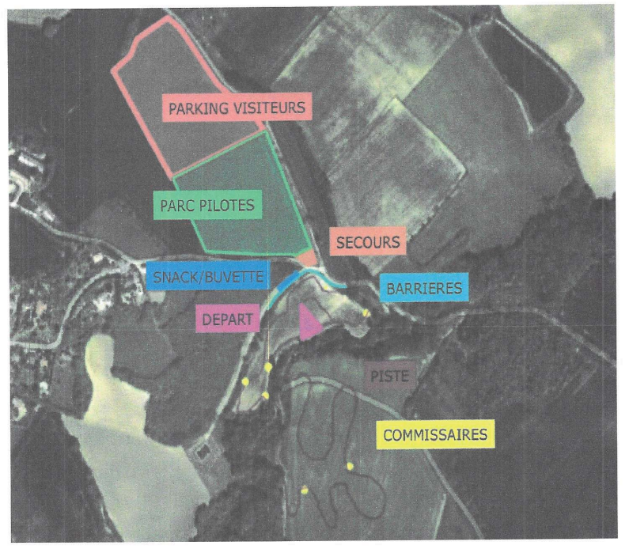

ACCES
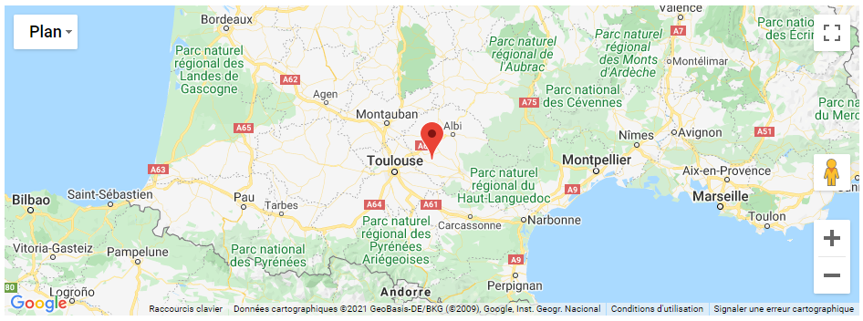
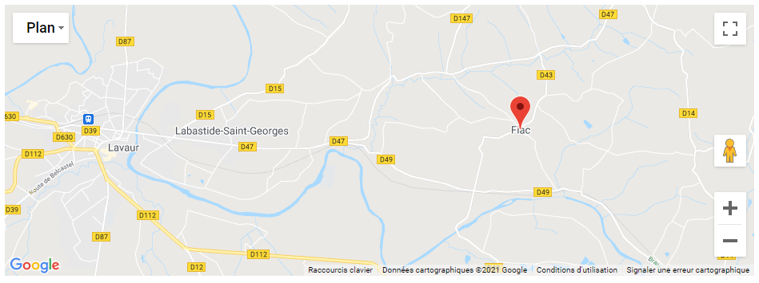
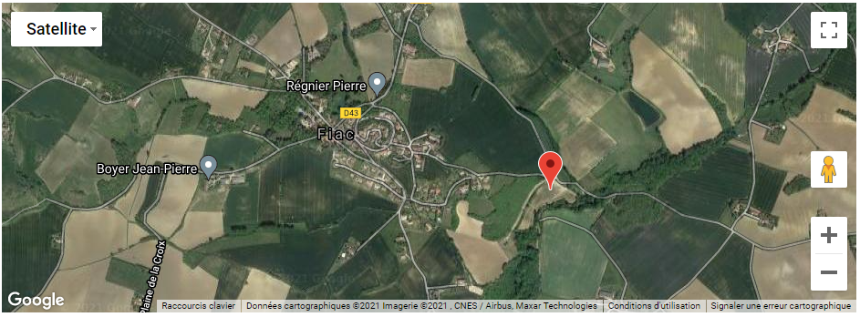

ATTESTATION D’ASSURANCE

